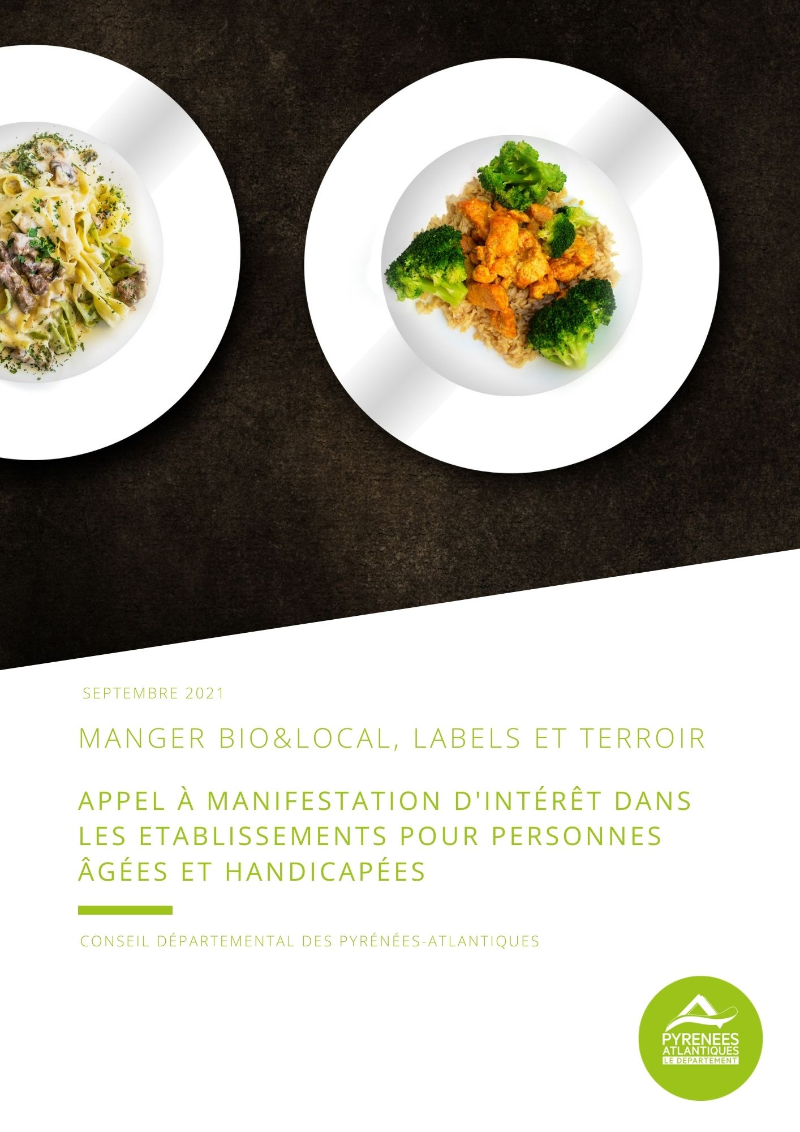

Dossier d’Appel à Manifestation d’Intérêt (AMI)

Date limite de réception des dossiers

29 OCTOBRE 2021

NOM de l’Etablissement :

NOM et FONCTION du porteur de projet :

Réservé au Département

Numéro de projet : ___/___

Date de réception du projet : ___/____/_____

Présentation de la démarche MBLLT

- Contexte :

En 2010, le Département des Pyrénées Atlantiques a mis en place une démarche intitulée « Manger Bio&Local, Labels et Terroir ». Elle s’est adressée, dans un premier temps, aux collèges volontaires, et s’articule autour de quatre axes :
  - l’approvisionnement,
  - l’accompagnement des équipes de cuisine,
  - l’accompagnement des convives par des actions éducatives
  - l’accompagnement juridique pour les achats publics.

L’expérience acquise au cours de ces cinq premières années a permis de développer de nombreux outils et de sensibiliser les établissements à cette thématique.
En 2015, le Département a décidé d’ouvrir cette démarche à de nouveaux acteurs ; c’est ainsi que trente EHPAD et six établissements pour personnes handicapées ont à ce jour rejoint le dispositif.

En septembre 2016, le Département a signé une convention de partenariat avec l’Association des Maires des Pyrénées-Atlantiques afin d’ouvrir cette démarche aux écoles publiques du premier degré. Dans ce contexte, un programme intitulé « Manger Bio&Local à la cantine » a vu le jour sur deux territoires pilotes et a permis d’accompagner 27 communes volontaires.

Début 2019, la Département a lancé un Appel à Manifestation d’Intérêt à destination des crèches et 32 structures ont intégré la démarche

- Objectifs de l’Appel à Manifestation d’Intérêt :

Le présent Appel à Manifestation d’Intérêt, s’adresse aux structures souhaitant s’impliquer dans une démarche d’amélioration de la qualité alimentaire des repas servis aux convives et de relocalisation des achats, dans un souci de maîtrise budgétaire. Il vise à proposer un accompagnement collectif par le Département et ses partenaires, afin de :

- Sensibiliser les acteurs de la restauration collective des établissements sociaux et médico-sociaux à une alimentation de qualité ;
- Les accompagner dans leur projet de développement de la qualité alimentaire, avec maîtrise des coûts ;
- Atteindre les objectifs visés dans la Loi du 2018-938 du 30 octobre 2018 pour l'équilibre des relations commerciales dans le secteur agricole et alimentaire et une alimentation saine, durable et accessible à tous, dite Loi EGalim, en lien notamment avec l’approvisionnement en produits bio et locaux afin de développer les filières locales et les projets de territoire.

Les établissements visés

Sont éligibles à l’Appel à Manifestation d’Intérêt :
- Tout établissement médico-social accueillant des adultes handicapés (foyer de vie / foyer d’hébergement / MAPHA / FAM/ ESAT/MAS) disposant d’une cuisine de production sur place et maîtrisant ses approvisionnements (choix des fournisseurs) ;
- Tout EHPAD / Résidence Autonomie disposant d’une cuisine de production sur place et maîtrisant ses approvisionnements (choix des fournisseurs).

Les établissements qui disposent d’une cuisine sur place et qui font appel à un prestataire pour la confection des repas sur site sont éligibles à cet AMI, sous réserve que l’établissement dispose d’une latitude dans le choix des fournisseurs et des produits et que le prestataire s’engage à fournir les données nécessaires pour le suivi du projet (évolution du recours aux produits bio et locaux en valeur d’achat).

L’engagement du Département

L’accompagnement proposé par le Département est constitué de :

- Un appui technique à l’établissement par les chargés de mission du Département et leurs partenaires, l’association Un Plus Bio, les CIVAM bio et les associations de producteurs fermiers, auprès des directions afin de favoriser l’introduction de produits bio et locaux et/ou son développement. Cet appui passe par :
  - La réalisation d’un diagnostic de l’existant ;
  - Des temps d’échanges, individuels et collectifs ;
  - La mise à disposition d’outils : fichier de suivi des approvisionnements, cahier des signes officiels de qualité…
  - Mise en réseau des chefs de cuisine.

- La valorisation de la progression et des actions réalisées par l’établissement en faveur d’une restauration collective de qualité. Cette valorisation passe notamment par un bilan annuel issu de la synthèse des éléments transmis par les établissements pour personnes âgées et handicapées. Cette valorisation passe également par le financement du label d’Ecocert « En Cuisine » pour tout établissement labellisable qui en ferait la demande.

Le calendrier d’actions s’étendra sur l’année 2022. L’accompagnement a ensuite vocation à perdurer.

L’engagement des établissements

Tout participant remettant un dossier s’engage à :
- accepter sans réserve les conditions du présent AMI ;
- introduire de manière régulière des produits bio et/ou locaux, en circuit court, dans ses achats alimentaires ;
- accepter la prise de contact spontanée des fournisseurs inscrits au programme et la nécessaire période de « test » réciproque pour installer la confiance ;
- tenir à disposition la liste des fournisseurs de l’établissement et communiquer au Département les données quantitatives et qualitatives des services de restauration afin de permettre d’évaluer la progression du projet via le fichier de suivi des achats fourni par le Département ou tout autre document permettant ce suivi (mettre notamment à disposition les factures de denrées alimentaires). En l’absence de cette remontée de données, le Département s’octroie le droit d’arrêter l’accompagnement et en informe l’établissement ;
- autoriser le Département et ses organismes associés à communiquer sur le programme « Manger Bio&Local, Labels et Terroir », son bilan et ses résultats, dès lors qu’il signe ce dossier ;
- associer le Département à toute opération de communication relative au programme ;
- participer aux temps collectifs organisés : réunion de lancement, ateliers et rencontres professionnelles visant à favoriser les contacts entre producteurs et équipes de restauration.

Contact

La mission Ingénierie et Développement des territoires est à la disposition du demandeur pour toute orientation ou conseil dans le remplissage du dossier et plus largement autour de la démarche « Manger Bio&Local, Labels et Terroir ». Pour tout renseignement relatif à cet appel à manifestation d’intérêt, le demandeur peut s’adresser à :

Département des Pyrénées-Atlantiques – Mission Ingénierie et Développement des territoires
Anne-Line PLANTEFEVE au 05 59 11 44 10 ou anne-line.plantefeve@le64.fr ou mangerbiolocal@le64.fr

Appel à Manifestation d’Intérêt / calendrier

- Date limite de retour du présent dossier, dûment complété et signé : le 29 octobre 2021.

Les dossiers devront être adressés par voie électronique aux adresses suivantes :

anne-line.plantefeve@le64.fr
romane.furlanetto@le64.fr (établissements Personnes Agées)
aurelie.marque@le64.fr (établissements Adultes Handicapés)

Un accusé de réception sera adressé en retour.

Pour les établissements retenus, une première réunion sera organisée en vue de présenter les différents temps de l’accompagnement envisagés, ainsi que la diffusion des premiers outils.

Date et signature :

Renseignements administratifs

1/ Identification de la structure

Nom de l’établissement :

Nom du directeur de l’établissement :

Adresse postale :

Téléphone : Mail :

2/ Identification du responsable du projet

Nom du responsable de projet qui sera la personne référente pour les services du Département :

Fonction dans la structure :

Téléphone : Mail :

3/ Identification du chef cuisinier

Nom du chef cuisinier :

Téléphone : Mail :
Nous attirons votre attention sur l’importance de transmettre les coordonnées du responsable du projet et du cuisinier afin de faciliter la circulation de l’information. Ainsi, les informations seront transmises aux Directions des établissements et aux responsables du projet et/ou aux cuisiniers.

Dossier technique

1/ Fonctionnement de la structure et de la confection des repas

La structure dispose-t-elle de sa propre cuisine de production ? OUI NON

Qui est l’employeur du personnel de cuisine ?.......................................................................................................

La structure a-t-elle un fournisseur de denrées alimentaires unique ? OUI NON

Si oui, qui est ce fournisseur ?-----------------------------------------------------------------------------------------------------------

Combien de résidents sont accueillis dans votre structure ? ……………………………………………………………………………………….

Combien de repas sont fournis par jour :
- Petit déjeuner : …………
- Déjeuner : ………………..
- Dîner : ………………………

La structure fournit elle des repas à d’autres établissements ? OUI NON

Si oui, à qui et pour combien de repas ?................................................................................................................

La structure dispose-t-elle d’un outil de suivi des approvisionnements ?OUI NON

Si oui, intègre-t-il des critères de qualité ? OUI NON

La structure dispose-t-elle des conseils d’une diététicienne ? OUI NON

Comment les menus sont-ils élaborés ?................................................................................................................

Connaissez-vous le coût d’un repas (ou journée alimentaire) ? Si oui, quel est le coût denrées ? ..............................

2/ Antériorité de la démarche de restauration de qualité, bio et locale

Avez-vous déjà initié une démarche pour améliorer la qualité alimentaire dans votre structure ? OUI NON

Si oui, indiquez la date de début de la réflexion et l’évolution de la démarche :

3/ Motivations pour bénéficier d’un accompagnement du Département / résultats et bénéfices attendus

Quelles sont vos motivations pour vous impliquer dans la démarche d’accompagnement initiée par le Département et quels bénéfices sont espérés ?

4/ Personnel impliqué dans la démarche

Avez-vous d’ores et déjà impliqué le personnel dans la démarche ? Le personnel est-il moteur ?

5/ Objectifs

Vous fixez-vous des objectifs à atteindre avec l’accompagnement proposé par le Département ?

